Web aplikazio bat egin behar da orri batekin: **index.html**

**Azterketa guztian jquery erabiltzea gomendatzen da (jquery eta bootstrap fitxategiak karpetan daude). Edozein kasutan ebentoak ezin dira html-an jarri. (puntu bat kenduko da ebento bakoitzeko)**

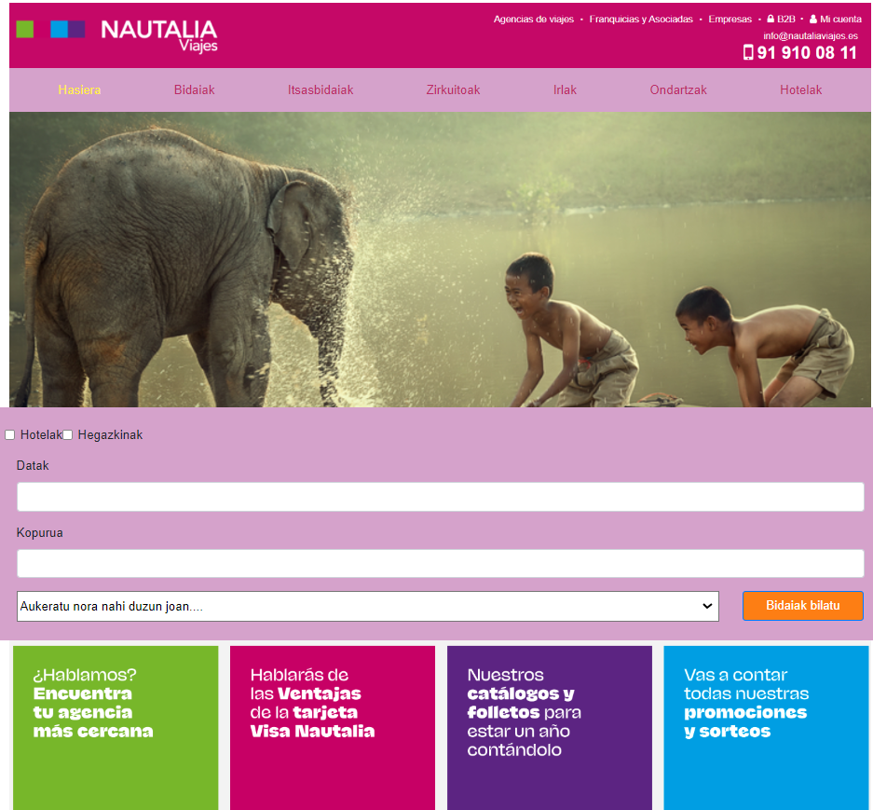

1. Index.html fitxategia prest dago. **JQuery** erabiltzeko fitxategia eta **gure javascript propioa** txertatu behar dira**.(0,5 puntu)**
2. **Jquery** erabilita goiko menuko aukera batetik saguarekin pasatzerakoan animazio bat prestatu behar da (**JQuery-n animate** funtzioa erabilita) letra tamaina handitzeko 0,5 segundutan eta gero berriro bere neurrira bueltatzeko **(1,5 puntu)**

Pista: "a.nav-link" erabili menuko aukerak atzitzeko

1. 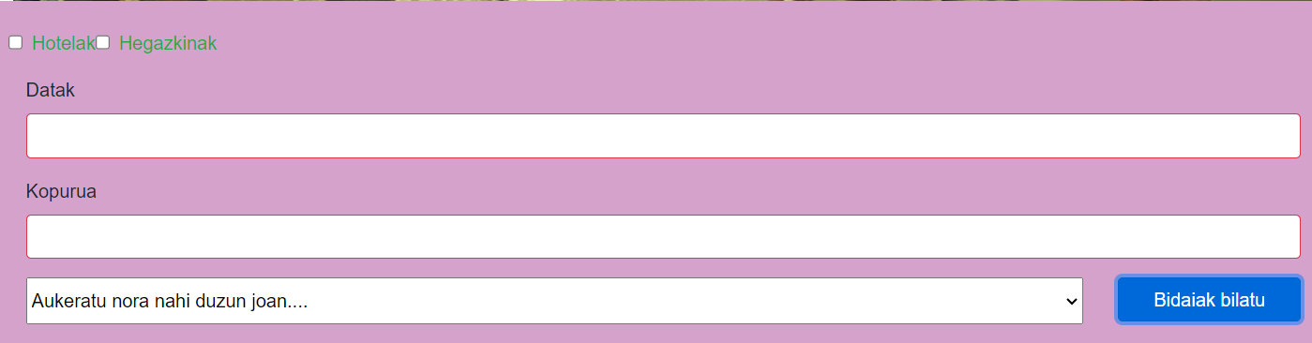Formularioko **“Bidaiak bilatu”** botoianklik egiterakoan balidatu zerbait idatzita dagoela texto kaxa bietan **bootstrapeko balidazio sistema** erabilita. Html-a prestatuta dago, **javascript kodea** falta da bakarrik. **(1 puntu)**
2. Aurreko puntua lortuta beste balidazio bat egin behar da:
   * Balidatu **checkbox** bat (“hotela”, “hegazkina”) gutxienez klikatuta dagoela (biak batera ere egon daitezke klikatuta). Formularioa balidatzerakoan sartu daiteke (**“else”** aukera erabilita). **(2 puntu)\*\*\***Kontuan izan formularioaren defektuzko joera (berriro kargatzekoa) saihestu behar dela balidazio honetan ere***

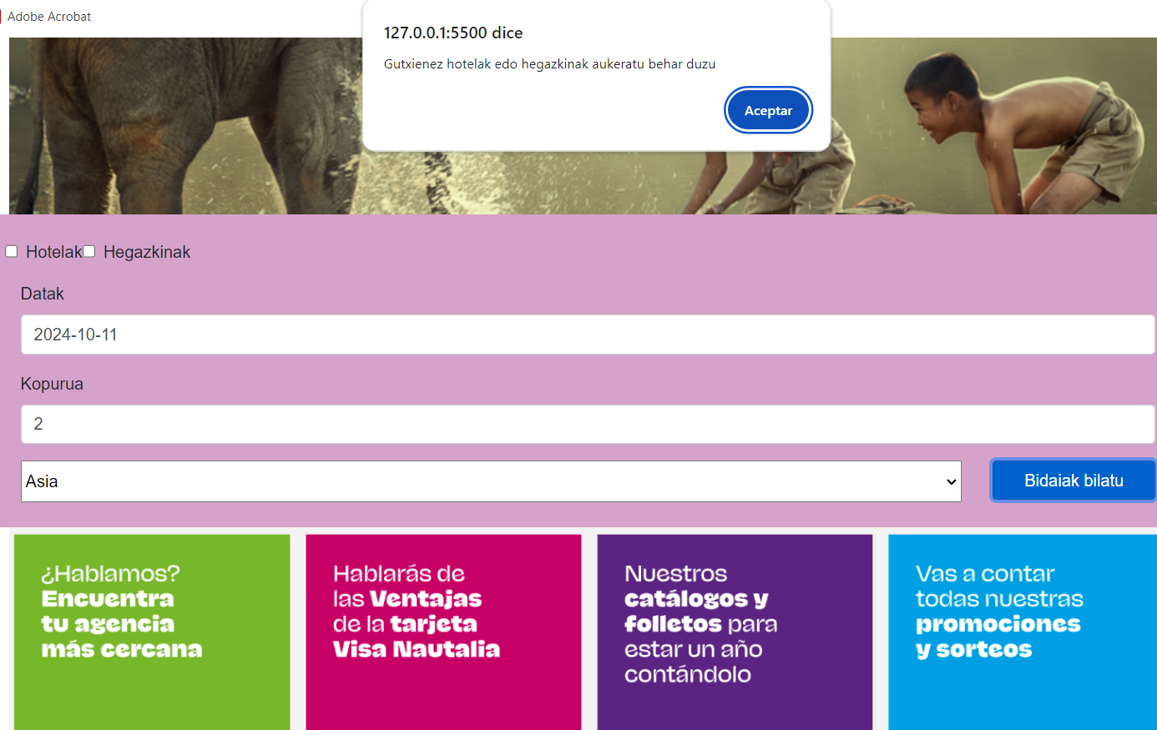

1. Dena ondo dagoenean **bidaiak bistaratu zerrenda** batean (zerrenda arrunta: <ul> eta <li> etiketekin egiten dena, ez arduratu estiloekin) **Ajax erabilita** eta **bidaiak.json** fitxategitik irakurrita (buklea erabili behar da)**.(2,5 puntu - 1,25 puntu bukle barik)**

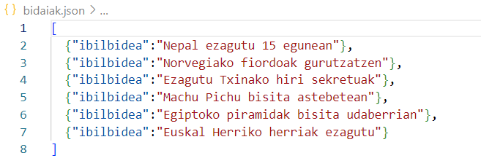

1. Bidaien zerrenda bistaratzeko behean dagoen irudia desagertarazi egin behar da **pertsiana efektoarekin** eta zerrenda bistaratu bere ordez. Bi funtzio sortu behar dira: **irudiaBistaratu()** eta **irudiaIzkutatu() (1,5 puntu)**

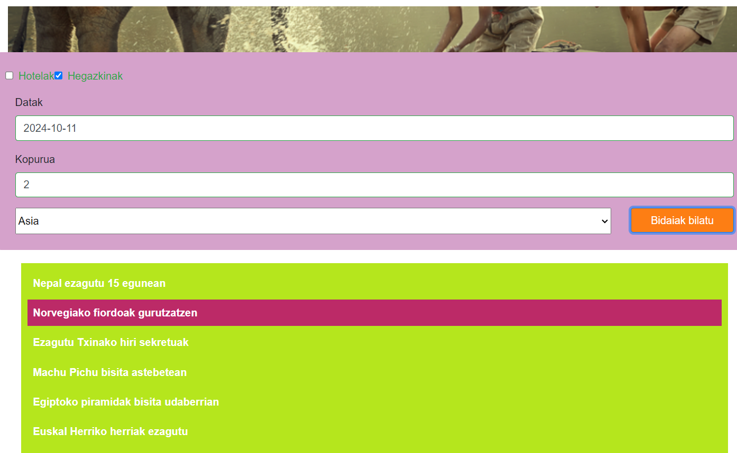

1. Aurreko funtzio biak: **irudiaBistaratu()** eta **irudiaIzkutatu(),** behin konprobatuta funtzionatzen dutela, **komentatuta jarri** eta bigarren bertsio bat idatzi **arrow function erabilita ES6** arauak jarraituz. **(1 puntu)**